Шифрин М. Е. 100 рассказов из истории медицины : Величайшие открытия, подвиги и преступления во имя вашего здоровья и долголети / Шифрин Михаил Евгеньевич ; художник Буга Ю. - Москва : Альпина Паблишер, 2022. - 696 с. : ил. - Текст : непосредственный. - 16+.
Перед вами история доказательной медицины XVI–XX вв., изложенная в форме кратких иллюстрированных рассказов. В книге описаны как хорошо знакомые, так и совершенно неизвестные факты. Врачи-исследователи, врачи-новаторы, врачи-писатели, врачи-пациенты, врачи-политики — все они совершали удивительные открытия и подвиги ради сохранения жизни пациентов.
Вы узнаете о наиболее значимых операциях, положивших начало развитию основных направлений медицины; о том, как были открыты возбудители смертельных болезней и о победе над ними; как разрабатывались методы лечения хронических заболеваний и острых состояний; как изобретали и совершенствовали медицинскую технику и жизненно важные лекарственные препараты. Автор доступно объясняет сложные медицинские термины и суть важных физиологических процессов.
В книге нет художественного вымысла: изложенные факты подкреплены тщательной проверкой в специальной литературе и периодике, воспоминаниях, интервью, лекциях, архивных материалах. Перед вами история доказательной медицины XVI–ХХ ради сохранения жизни пациентов.
Актипис Афина. Клетка - предатель : Откуда взялся рак и почему его так трудно вылечить / Актипис Афина ; перевод с английского И. Чорного. - Москва : Эксмо, 2022. - 288 с. : ил. - (Рак победим). - Текст : непосредственный. – 12+
Рак - непредсказуемый и очень хитрый противник. Он сопровождал нас в прошлом, преследует в настоящем и останется рядом в будущем. Это неотъемлемая часть нашей многоклеточной сущности, которая родилась, эволюционировала вместе с ней и порой становится причиной ее гибели. В этой книге вы найдете уникальный подход к раку, рассматривающий его эволюционную природу, из-за которой он так опасен, сложен и силен.
- Если нет шансов окончательно победить рак, то можно ли сдерживать онкологические заболевания настолько эффектно, чтобы это считалось успешным исцелением?
- Когда появился рак и только ли человек подвержен этому заболеванию?
- Как он действует в живом организме и почему рак так устойчив к имеющимся видам лечения?
- Что такое адаптивная терапия и чем она отличается от агрессивной химиотерапии?
Хёсс-Кнакал Александр. Сказочная книга праздничных блюд : под истории Ш.Перро, бр. Гримм, Г.-Х. Андерсена / Хёсс - Кнакал Александр ; перевод с немецкого Глушко Е., фотограф Кутелес М. - Москва : Эксмо, 2022. - 208 с. - Текст : непосредственный. - 16+.
Сказки и рецепты дают возможность посетить другие миры: где, как не на кухне, мы сможем совершить путешествие по разным странам с их уникальными традициями и культурой – и все это за один-единственный ужин! Если вам не терпится побывать в восточной стране из "Алладина и волшебной лампы", можно зажечь свечи и поужинать блюдом восточной кухни. "Красная Шапочка" вдохновит на сытную лесную трапезу, а изысканные блюда помогут перенестись на прием в королевский замок! А что, если вспомнить любимые с детства сказки и совместить их со сказочными рецептами? План таков: сначала вы поудобнее устроитесь на диване и насладитесь волшебными историями, а затем превратите кухню в сказочную страну! В этой книге ореховое жаркое и сытный гуляш сменяются маринованной форелью и карамельным парфе с морской солью. А запеченные персики или сыр - мороженым с базиликом и эспрессо с горячим шоколадом. Изысканно, ярко, вкусно и по-настоящему волшебно!
Косникова Ольга. Страшная химия. Еда с ё-шками : Из чего делают нашу еду и почему не стоит её боятся / Косникова Олльга. - Москва : Эксмо, 2022. - 288 с. : ил. - (Наука, сэр! Медицинский нон-фикшин для ума и тела). - 12+.
Кругом сплошная химия. С этим утверждением не поспоришь, в мире действительно очень много различных веществ, искусственных и натуральных, с которыми человек взаимодействует ежедневно. Но почему химия ассоциируется с чем-то вредным и насколько справедливо так считать? В книге химика Ольги Косниковой вы не найдете сенсационных заголовков про открытия "британских ученых" и бесполезных страшилок о нечестных производителях, пичкающих свою продукцию вредными химикатами. Зато найдете много интересного о технологических свойствах пищевых добавок, ликбез по консервантам, стабилизаторам и регуляторам, а еще чуть ближе познакомитесь с причудливым миром химии и, возможно, влюбитесь в эту науку. Это книга для всех, кто переживает из-за красителей и ароматизаторов в еде, хочет лучше разбираться в составах и не переживать из-за съеденного йогурта со вкусом малины.
Якутенко Ирина. Вирус, который сломал планету : Почему SARS-Co V-2 такой особенный и что нам с ним делать / Якутенко Ирина. - Москва : Альпина нон-фикшен, 2021. - 400 с. - Текст : непосредственный. - 0+.
Коронавирус появился неожиданным подарком под новый 2020 год, и за несколько месяцев мир превратился в сериал-катастрофу. Невероятными усилиями государства остановили распространение вируса, но уже осенью эпидемия вновь стала набирать обороты.
Что мы знаем о SARS-CoV-2, почему он убивает одних и бессимптомно проходит у других, безопасна ли вакцина и когда будет найдено лекарство, как мы лечим COVID-19 без него, можно ли бороться с патогеном, не закрывая планету, — книга отвечает на эти и многие другие вопросы. Хотя пандемия еще не закончилась и мы все время получаем новые данные о вирусе, изложенные в тексте фундаментальные основы уже не поменяются: они служат каркасом, на который читатель сможет нанизывать новые знания.
О'Коннор Маура. Как мы ориентируемся : Пространство и время без карт и GPS / О Коннор Маура ; Перевод с англлийского Гольдберг Ю. Я. - Москва : КоЛибри : Азбука-Атикус, 2021. - 400 с. : ил. - Текст : непосредственный. - 16+.
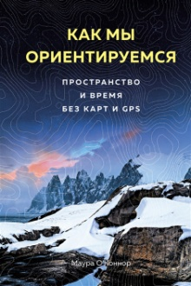
В книге поднимается множество вопросов, связанных с навыком ориентирования в пространстве как у животных, так и у людей. За счет чего животные обладают способностью мигрировать и ориентироваться с поразительной точностью? Как наши предки с присущим им авантюризмом распространились по всему миру без карт и навигационных инструментов? Как наш мозг воспринимает время и пространство?
«Я спросила себя: что происходит, когда мы доверяем навигацию гаджету? Даже предыдущее поколение навигационных приборов — компас, хронометр, секстант, радио, радар — требовало от нас внимания к окружающему миру. Поиски ответа привели меня в неожиданные области. Что конкретно делает человек, когда ориентируется на местности? Чем мы отличаемся от птиц, пчел и китов — и почему? Как скорость и удобство технологии повлияли на наше передвижение по миру и на наше представление о своем месте в нем? Поиски материала для этой книги в разных областях человеческой деятельности — от экологии перемещений и психологии до палеоархеологии, от лингвистики и искусственного интеллекта до антропологии — открыли для меня удивительную историю происхождения способностей человека к ориентированию, а также их влияния на эволюцию нашего вида». (Маура О’Коннор)
Центральная межпоселенческая библиотека ждёт вас по адресу: с. Приволжье, ул. Мира, дом 011, первый этаж, левое крыло.
Мы работаем:
Пн-Пт с 9.00 до 18.00, без перерыва на обед Сб с 9.00 до 16.00, без перерыва на обед
Вс - выходной
Последняя пятница месяца — санитарный день.
Наши координаты в интернете: http://www.kniga-na-volge.ru
«Новинки Нон-Фикшн» : рекомендательный список / МБУ «ЦБС» ; составитель Н. Е. Никитина. - Приволжье : [б.и.], 2022. - 6 с. – Текст : непосредственный
© Н.Е. Никитина
Муниципальное бюджетное учреждение муниципального района Приволжский
Самарской области
«Централизованная библиотечная система»

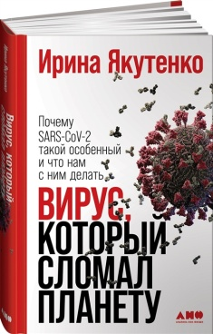

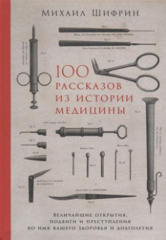
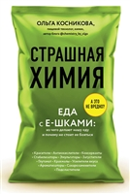

Приволжье 2022 г.

